- 打开KataGo分布式训练官网: https://katagotraining.org

- 按下图顺序点击,下载权重
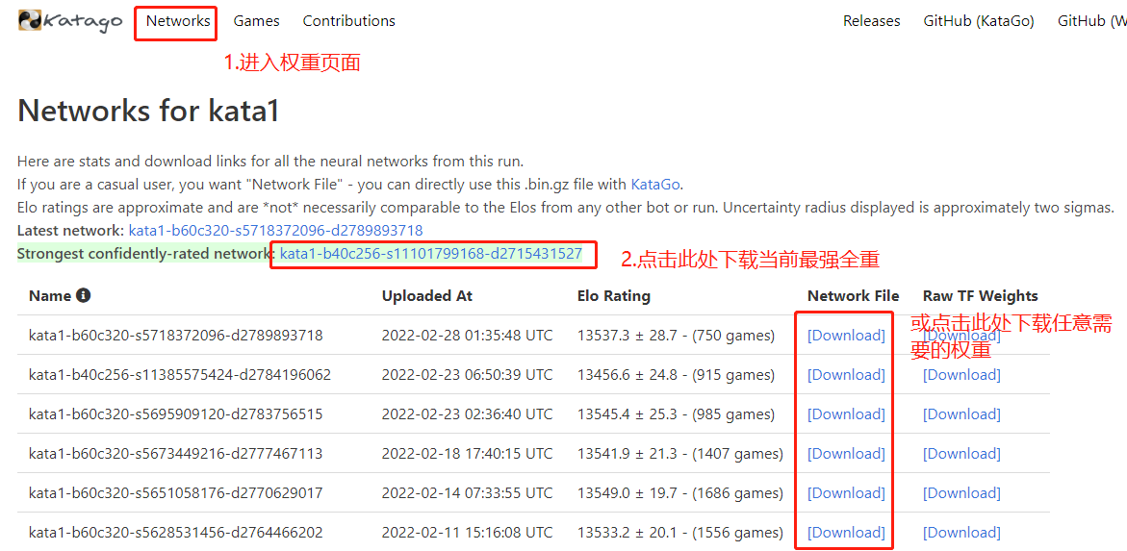

- 将下载好的权重复制到整合包weights文件夹内
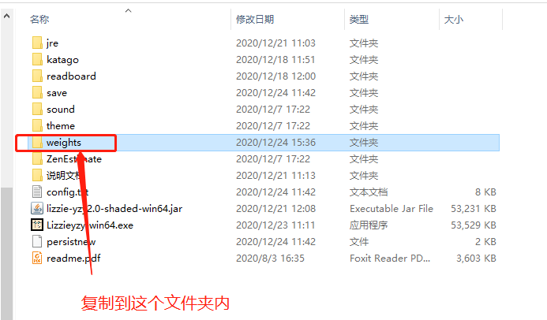
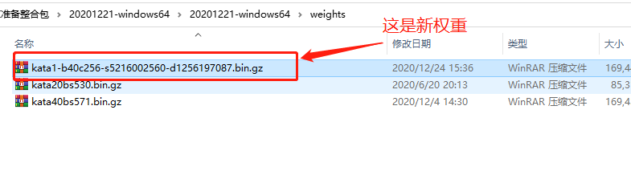

- 打开Lizzieyzy,点击[菜单-设置-引擎]
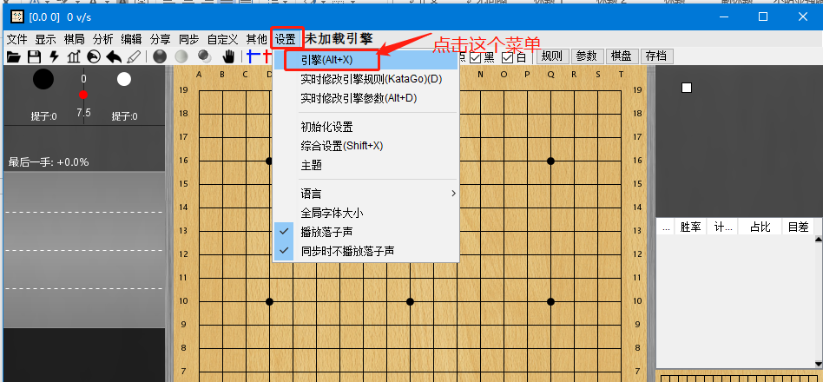
- 选中新的一行,点击[自动生成]按钮
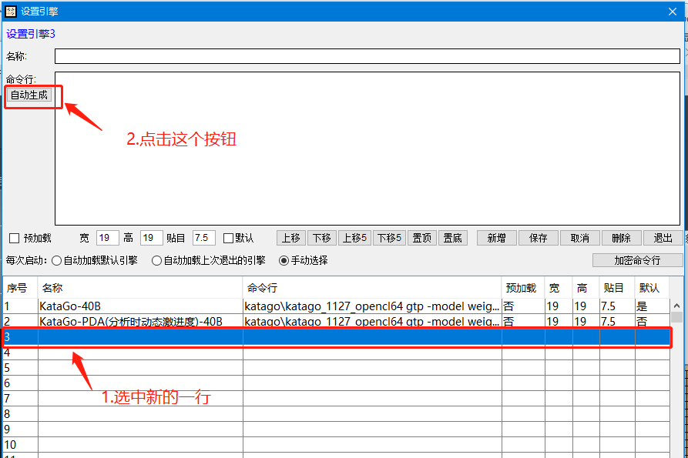
- 选择KataGo
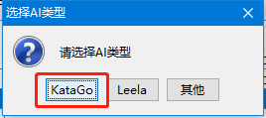

- 双击打开katago目录
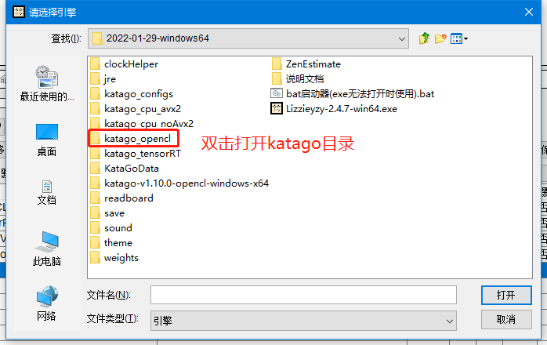
9.选择katago引擎,点击右下方打开
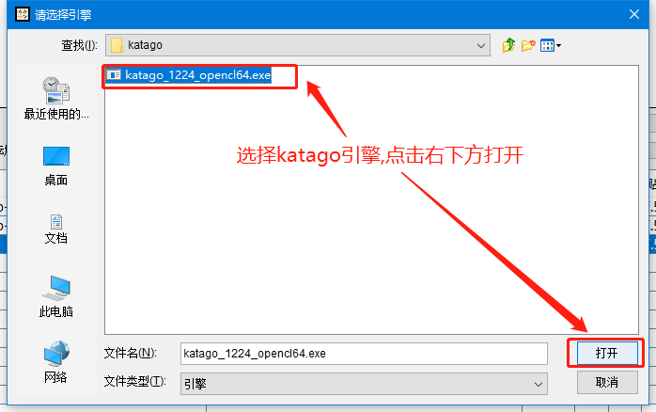

10.双击打开weights目录
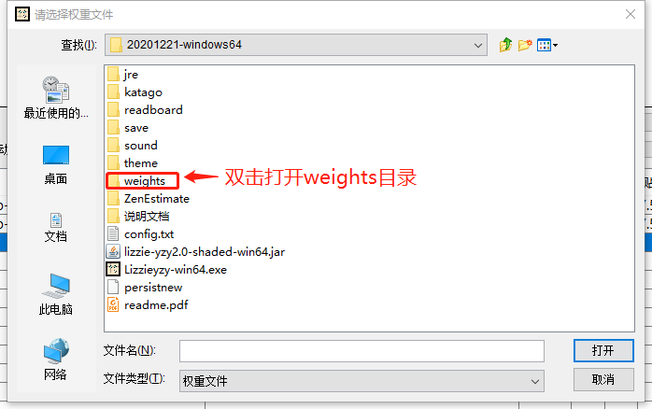
11.选择刚才下载的新权重,点击右下方打开
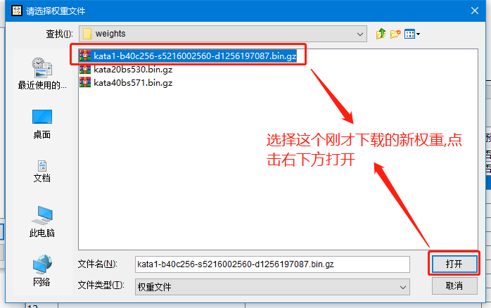

12.双击打开katago_configs目录
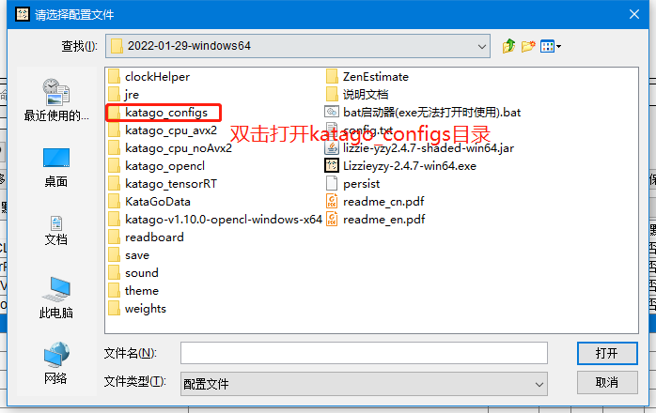
13.选择配置文件,点击右下方打开
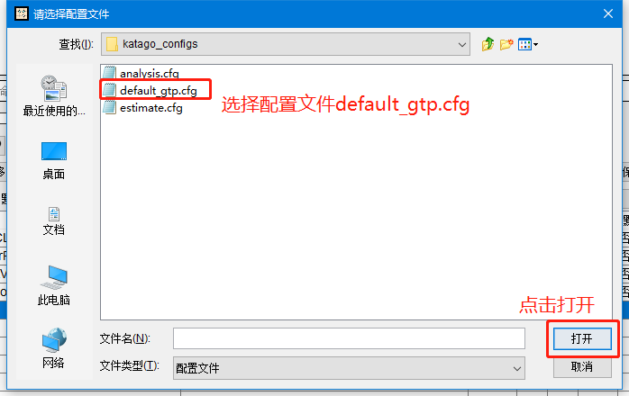

14.点击下方确定
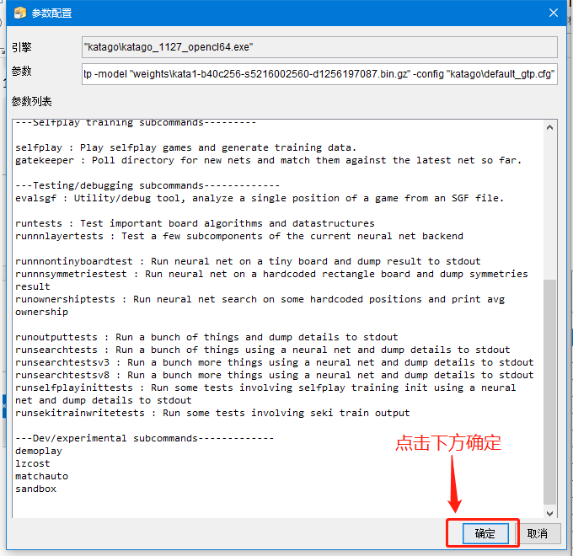
15.输入引擎名字并保存
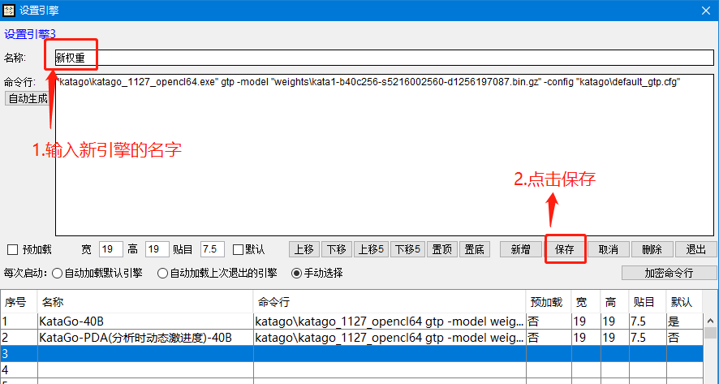

16.至此一切完成,可以在引擎列表中找到新配置的引擎了
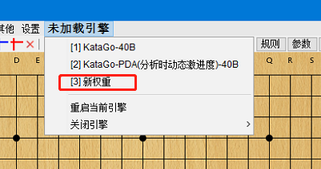
注:如要使用PDA(分析时动态激进度)模式,在命令行最后添加如下参数即可:
-override-config "enableDynamicPdaInAnalyze=true"
特别注意参数前需有至少一个空格
